Министерство науки и высшего образования Российской Федерации

Федеральное государственное бюджетное образовательное учреждение

высшего образования

«Вятский государственный университет»

Колледж ВятГУ

**ОТЧЕТ**

**ПО ДОМАШНЕЙ КОНТРОЛЬНОЙ РАБОТЕ №5**

**«ИССЛЕДОВАНИЕ АЛГОРИТМОВ СОРТИРОВКИ»**

**ПО ДИСЦИПЛИНЕ «ОСНОВЫ АЛГОРИТМИЗАЦИИ И ПРОГРАММИРОВАНИЯ»**

Выполнила: студентка учебной группы ИСПк-202-52-00

Машинина Алиса Алексеевна

Преподаватель:

Сергеева Елизавета Григорьевна

Киров

2022

1. Цель контрольной работы

Получить базовые сведения о наиболее известных алгоритмах сортировки, изучить принципы работы с текстовыми файлами.

1. Формулировка задания (с вариантом)

Вариант 9

Задание 1. Реализовать сортировку данных с помощью «пузырькового» алгоритма.

Задание 2. Реализовать сортировку данных с помощью алгоритма слияния.

Задание 3. В обоих случаях необходимо предусмотреть возможность изменения компаратора (реализация компаратора в виде передаваемой в подпрограмму функции).

Задание 4. Считывание и вывод данных необходимо производить из текстового файла.

Задание 5. Для демонстрации работы программных реализаций самостоятельно подготовить варианты входных данных (при этом объем текстовых файлов должен позволять оценить скорость работы программ).

1. Код программы

uses crt;  
type  
func = function(a,b:int64): boolean;  
ar=array[1..100] of longint;  
procedure sort(var u:integer);  
begin  
u:=readinteger('для сортировки по возрастанию введите 2, по убыванию 1');  
end;  
procedure writemenu;  
const  
menu: array[1..4] of string =  
('выбрать порядок сортировки',  
'сортировка пузырьковым алгоритмом',  
'сортировка алгоритмом слияния',  
'выход');  
begin  
clrscr;  
println('Меню работы с программой:');  
for var i:= 1 to 4 do  
begin  
println(i,'-',menu[i]);  
end;  
end;  
procedure bubble (f: text; a:ar; cmp: func);  
begin  
var n := 10;  
var k: integer;  
for var i := 1 to n - 1 do  
for var j := 1 to n - i do  
if cmp(a[j], a[j + 1]) then begin  
k:=a[j];  
a[j]:=a[j+1];  
a[j+1]:=k;  
end;  
assign(f,'d:\output.txt');  
rewrite(f);  
for var i:=1 to n do write(f,a[i], ' ');  
close(f);  
end;  
procedure sliv(var a:ar;p,q : integer);  
var r,i,j,k : integer;  
b:ar;  
begin  
r:=(p+q) div 2;  
i:=p;  
j:=r+1;  
for k:=p to q do  
if (i<=r) and ((j>q) or (a[i]<a[j])) then  
begin  
b[k]:=a[i];  
i:=i+1;  
end  
else  
begin  
b[k]:=a[j];  
j:=j+1;  
end ;  
for k:=p to q do  
a[k]:=b[k];  
end;  
procedure sort(var a:ar;p,q : integer);  
begin  
var f: text;  
if p<q then  
begin  
sort(a,p,(p+q) div 2);  
sort(a,(p+q) div 2 + 1,q);  
sliv(a,p,q);  
end;  
assign(f,'c:\output.txt');  
rewrite(f);  
for var i:=1 to 10 do write(f,a[i], ' ');  
close(f);  
end;  
function cmp(a,b:int64): boolean;  
begin  
if (a<b) then  
cmp:=true  
end;  
function elcmp(a,b:int64): boolean;  
begin  
if (a>b) then  
elcmp:=true  
end;  
begin  
var f: text;  
var d: char;  
var u:integer;  
var a:ar;  
assign(f,'c:\input.txt');  
reset(f);  
for var i:=1 to 10 do read(f,a[i]);  
close(f);  
writemenu;  
  
while true do begin  
d:=ReadKey;  
clrscr;  
case d of  
'1': sort(u);  
'2': if u=1 then bubble(f, a, cmp)  
else bubble(f, a, elcmp);  
'3': sort(a,1,10);  
'4': exit;  
'0': writemenu;  
end;  
if d<>'0' then println('чтобы вернуться в меню нажмите 0');  
end;  
end.

1. Схема алгоритма с комментариями:

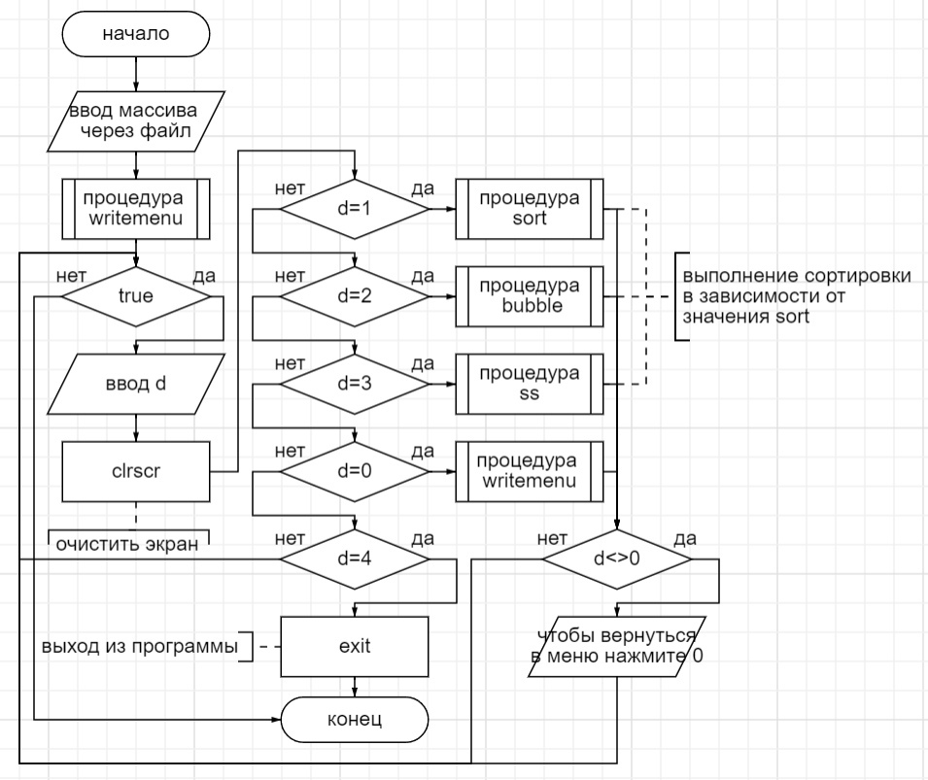

Рисунок 1 – Схема алгоритма с комментариями

1. Результаты выполнения программы

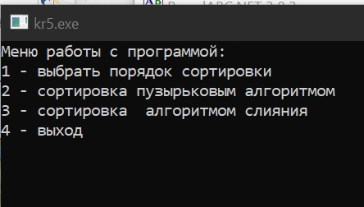

Рисунок 2 – Результаты выполнения программы

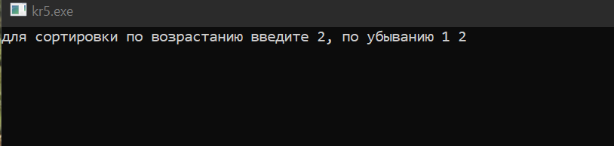

Рисунок 3 – Результаты выполнения программы

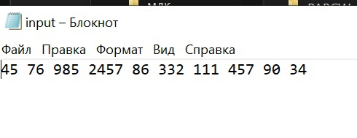

Рисунок 4 – введенные данные

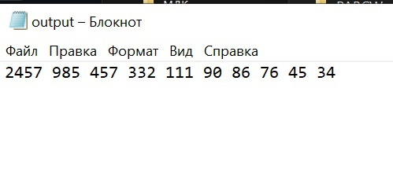

Рисунок 5 – алгоритм слияния

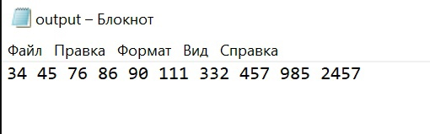

Рисунок 6 – Пример сортировки по возрастанию через «пузырьковый»

1. Вывод:

В ходе проведения домашней контрольной работы были получены базовые сведения о наиболее известных алгоритмах сортировки и изучены принципы работы с текстовыми файлами.

В результате проведения домашней контрольной работы были написаны и составлены: была реализована сортировка данных с помощью «пузырькового» алгоритма. Так же, предусмотрена сортировка данных с помощью алгоритма слияния, предусмотрена возможность изменения компаратора (реализация компаратора в виде передаваемой в подпрограмму функции). Произведено из текстового файла считывание и вывод данных. Для демонстрации работы программных реализаций самостоятельно подготовлены варианты входных данных (при этом объем текстовых файлов должен позволять оценить скорость работы программ). Составлен код программы схема алгоритма.

Написав данный отчет, мы пришли к следующему выводу: программа была выполнена в полном объеме, цель домашней контрольной работы была достигнута, так же были получены новые знания и умения.